Linux
Pré-requis : lancer les VMs LX02 et LX01 (Info de connexion voir Annexe 01)
a) Le site intranet de l’entreprise géré par apache2 est situé dans
/home/webmaster/site sur la machine LX01 mais le site doit être mis à
jour. Aussi pour laisser le temps au webmaster de faire son travail, on
vous demande de rediriger votre serveur apache vers le dossier
/var/www/html/ ;
Insérez ci-dessous la capture d’écran de votre nouvelle configuration de
Apache2 expliqe moi en farsi et francais

- Ouvrir le fichier de configuration du site Apache :
sudo nano /etc/apache2/sites-available/intranet.conf -l
- Chercher la ligne :
DocumentRoot /home/webmaster/site
- La remplacer par :
DocumentRoot /var/www/html
- Vérifier aussi s’il existe un bloc <Directory> :
<Directory /home/webmaster/site>
➡️ Le remplacer par :
<Directory /var/www/html>
Options Indexes FollowSymLinks
AllowOverride All
Require all granted
</Directory>
- Sauvegarder (CTRL + O, puis CTRL + X)
- Redémarrer Apache :
sudo systemctl restart apache2

Insérez ci-dessous la capture d’écran de votre navigateur pointant vers la
page site en construction
Après avoir modifié Apache pour pointer vers /var/www/html, tu dois afficher une page indiquant que le site est en construction.
🔧 Étapes
- Créer/modifier la page web :
sudo nano /var/www/html/index.html
- Mettre un message simple :
<h1>Site en construction</h1>
<p>Merci de revenir plus tard</p>
- Enregistrer et quitter.
- Ouvrir le navigateur sur la machine (ou depuis ton PC si accessible) :
http://IP_DE_LX01
👉 Exemple :
http://192.168.X.X

b)Un script import.sh a été ajouté dans /home/tech/scripts/import/ de LX01. Remplacer les lignes commençant par #Commentez… par vos explications des lignes de ce script.
ترجمه جمله به فارسی 👇
یک اسکریپت به نام import.sh در مسیر
/home/tech/scripts/import/ روی ماشین LX01 اضافه شده است.
خط‌هایی که با #Commentez… شروع می‌شوند را با توضیحات خودتان درباره دستورات این اسکریپت جایگزین کنید.

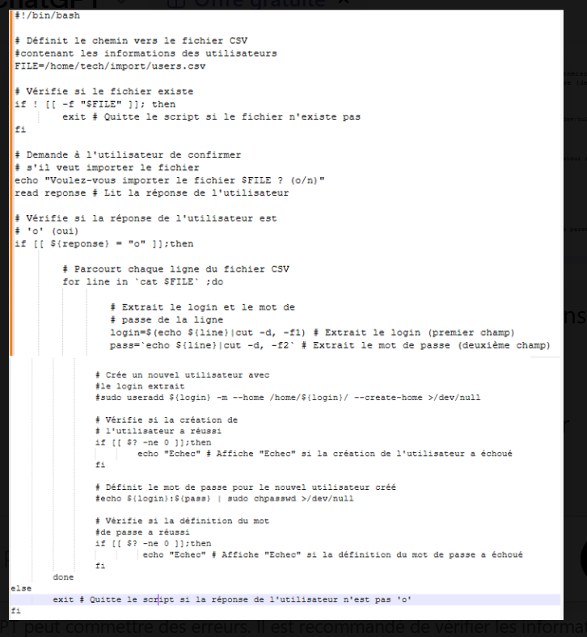

✅ Script avec explications (FR + FA)
#!/bin/bash
# Définit le chemin vers le fichier CSV contenant les utilisateurs
# تعیین مسیر فایل CSV که شامل اطلاعات کاربران است
FILE=/home/tech/import/users.csv

# Vérifie si le fichier existe, sinon on quitte le script
# بررسی می‌کند که آیا فایل وجود دارد یا نه، در غیر این صورت اسکریپت متوقف می‌شود
if [ ! -f "$FILE" ]; then
exit
fi

# Demande à l'utilisateur s'il veut importer le fichier
# از کاربر می‌پرسد آیا می‌خواهد فایل را ایمپورت کند یا نه
echo "Voulez-vous importer le fichier $FILE ? (o/n)"
read reponse # Lit la réponse de l'utilisateur / خواندن پاسخ کاربر

# Vérifie si la réponse est "o" (oui)
# بررسی می‌کند که آیا پاسخ کاربر "o" (بله) است
if [[ ${reponse} = "o" ]]; then

# Parcourt chaque ligne du fichier CSV
# خواندن هر خط از فایل CSV
for line in `cat $FILE`; do

# Extrait le login (premier champ séparé par ,)
# استخراج نام کاربری (فیلد اول)
login=$(echo ${line} | cut -d, -f1)

# Extrait le mot de passe (deuxième champ)
# استخراج رمز عبور (فیلد دوم)
pass=$(echo ${line} | cut -d, -f2)

# Crée un nouvel utilisateur avec son dossier personnel
# ایجاد یک کاربر جدید با پوشه خانگی
sudo useradd ${login} -m --home /home/${login}/ --create-home >/dev/null

# Vérifie si la création a réussi
# بررسی موفق بودن ایجاد کاربر
if [[ $? -ne 0 ]]; then
echo "Echec" # Affiche échec si erreur / نمایش خطا
fi

# Définit le mot de passe pour l'utilisateur
# تنظیم رمز عبور برای کاربر
echo ${login}:${pass} | sudo chpasswd >/dev/null
# Vérifie si le mot de passe a été bien défini
# بررسی موفق بودن تنظیم رمز عبور
if [[ $? -ne 0 ]]; then
echo "Echec"
fi

done

else
# Quitte le script si l'utilisateur ne confirme pas
# خروج از اسکریپت اگر کاربر تایید نکند
exit
fi

⚠️ Petite remarque importante (bonus pour ton prof 💡)
Ce script fonctionne, mais il n’est pas optimal :
- ❌ for line in \cat $FILE`` → pas recommandé
- ✅ mieux utiliser :
while IFS=, read login pass
do
...
done < "$FILE"
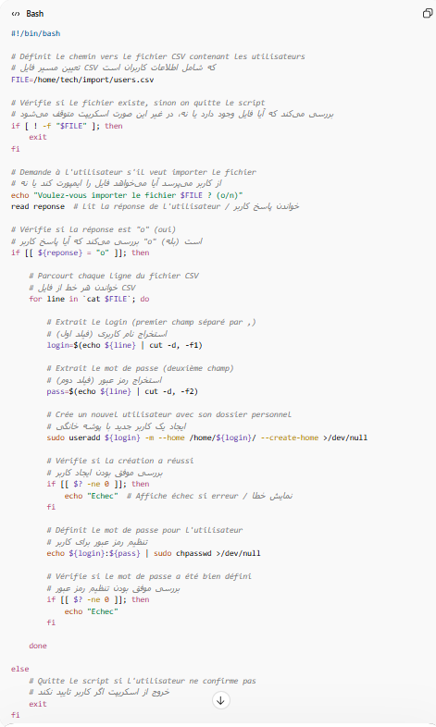
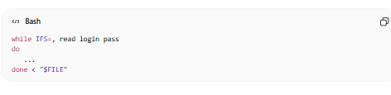

c) Un nouveau développeur, Jean SAIRIEN, vient d’être embauché. Il doit se connecter à la machine LX01. Pour cela, le DSI demande de créer un utilisateur avec les caractéristiques suivantes : le compte **jsairien**, un mot de passe **Reponse2024**, un dossier personnel situé dans **/home/jsairien**, un groupe principal **webmaster**, et il doit également être membre du groupe **sudo**.

یک توسعه‌دهنده جدید به نام ژان سیرین استخدام شده است. او باید بتواند به ماشین LX01 متصل شود. به همین منظور، مدیر سیستم (DSI) درخواست کرده است که یک کاربر با مشخصات زیر ایجاد شود: نام کاربری **jsairien**، رمز عبور **Reponse2024**، پوشه خانگی در مسیر **/home/jsairien**، گروه اصلی **webmaster**، و همچنین باید عضو گروه **sudo** نیز باشد.
On doit créer un utilisateur avec :
* login : `jsairien`
* mot de passe : `Reponse2024`
* dossier : `/home/jsairien`
* groupe principal : `webmaster`
* groupe secondaire : `sudo`
1. Créer l’utilisateur avec son dossier et groupe principal :
```bash
sudo useradd -g webmaster jsairien
2. Ajouter l’utilisateur au groupe sudo :
sudo usermod -aG sudo jsairien
3. Définir le mot de passe :
echo "jsairien:Reponse2024" | sudo chpasswd
sudo passwd nom_utilisateur ou passwd
### ✅ Vérification
id jsairien ou groups jsairien
Tu dois voir :
* groupe principal : `webmaster`
* groupe secondaire : `sudo`
d) Qui est propriétaire de /var/www/glpi de la machine LX02.
ls -ld /var/www/glpi ou tech@lx02:/var/www/glpi$ ls -ld

drwxr-xr-x 22 tech tech 4096 Apr 10 12:00 /var/www/glpi
e) Créer un fichier dans /var/local de la machine LX02 qui vous nommerez votreprenom.votrenom. Par rapport aux droits d’origine vous ajouterez les droits d’exécution au propriétaire du fichier, vous ajouterez les droits d’écriture au groupe et retirez tous les droits aux autres sur le fichier.
https://chmod-calculator.com/
cd /var/local
$ sudo touch azy.basirahmad
mdp
ls -l
sudo chmod 760 azy.basirahmad
ls -l
rwxrw
Windows
Pré-requis : lancer les VM : SRV-AD et WIN10 (Info de connexion voir Annexe
01)
a) Vous devez préparer le séminaire de votre entreprise réunissant tous les
services marketing des filiales.
Vous créerez un groupe Marketing par filiales en respectant la
nomenclature de l'entreprise. (L’ajout des membres dans chaque groupe
Marketing n’est pas à votre charge.)
Vous devrez aussi créer un dossier "Seminaire" accessible uniquement à
ces groupes et groupe g_direction via le réseau.
De plus, ce dossier permettra aux personnes du séminaire d'échanger les
documents.
Pour cela vous devrez suivre la préconisation Microsoft (AGDLP)
Liste des filiales :
Paris (Vous)
Nice
Lyon
Caen
Insérez ci-dessous une capture d’écran des permissions NTFS du dossier
Séminaire
- Cree dossier seminaire
- Aller dans utulisateur et ordinateur active directory _ group_ cree 3dl CT,M,L
- Partage le dossier _ Avance _ Autorisation _ Ajoute 3 dl _ OK
- Aller dans Securite _ Suprimer les compte pas droit et Ajouter les Group Autorise les 3 CT,M,L et vérifier les droit M,CT,L
- Aller dans les user sur Utilisateur et Ordinateur Active Directory que voulez accéder a cette dossier avec l’droit demander at je ajouter . ex ; Salle B2 _ user 1 _ Poropriete _ Membre de _ Ajouter _ de_ semainaire CT
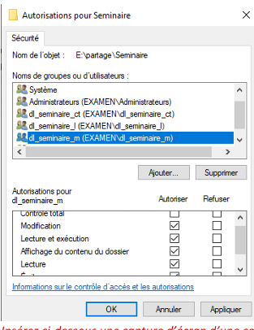
Insérez ci-dessous une capture d’écran d’une connexion distante vers le Dossier Séminaire avec un compte de la Direction à partir de la Machine Win10
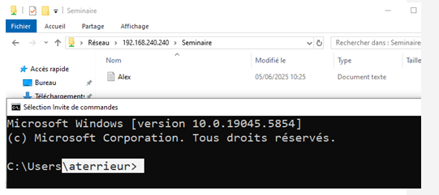
b) La société va accueillir 5 stagiaires en informatique.
Notre administrateur a réalisé un script pour faciliter leur inscription dans l’AD que vous trouverez dans c:/scripts de SRV-AD. Ce script doit créer les utilisateurs dans le domaine en place et dans l’OU adéquate. Mais ce script ne fonctionne pas. Votre mission est de le corriger Vous ajouterez ci-dessous les modifications apportées au script
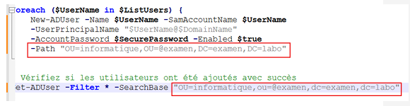
@echo off
set domaine=mondom
set extension=local

REM ETAPE01
REM DEMANDER A L USER LE NOM DU DOSSIER
set /p dossier=Veuillez saisir le nom du dossier :
mkdir e:\share\%dossier%

REM ETAPE02
REM On créer les 3 dossier DL (F/C/R)
dsadd group cn=dl_Dossier_%dossier%_F,ou=groupes,ou=@%domaine%,dc=%domaine%,dc=%extension% -scope l
dsadd group cn=dl_Dossier_%dossier%_C,ou=groupes,ou=@%domaine%,dc=%domaine%,dc=%extension% -scope l
dsadd group cn=dl_Dossier_%dossier%_R,ou=groupes,ou=@%domaine%,dc=%domaine%,dc=%extension% -scope l

REM ETAPE03
REM ON DESACTIVE L HERITAGE
icacls e:\share\%dossier% /inheritance:d

REM ETAPE04
REM on supprime utilisateur
icacls e:\share\%dossier% /remove:g "Utilisateurs"

REM ETAPE 05
REM AJOUTER LES 3 Groupes DL_DOSSIER_xxxxxxx
icacls e:\share\%dossier% /grant dl_Dossier_%dossier%_F:(OI)(CI)(F)
icacls e:\share\%dossier% /grant dl_Dossier_%dossier%_C:(OI)(CI)(M)
icacls e:\share\%dossier% /grant dl_Dossier_%dossier%_R:(OI)(CI)(RX)

pause
c) Ajouter dans votre zone DNS une entrée pour la machine LX01 et un alias nommé intranet qui pointera vers la machine LX01. Insérez ci-dessous une capture d’écran d’un CMD prouvant le bon fonctionnement de la résolution de nom
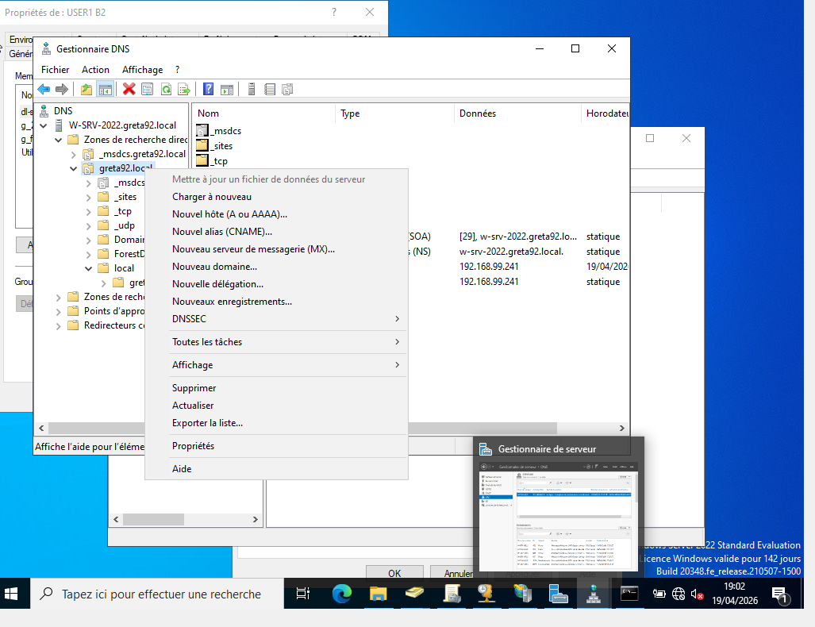

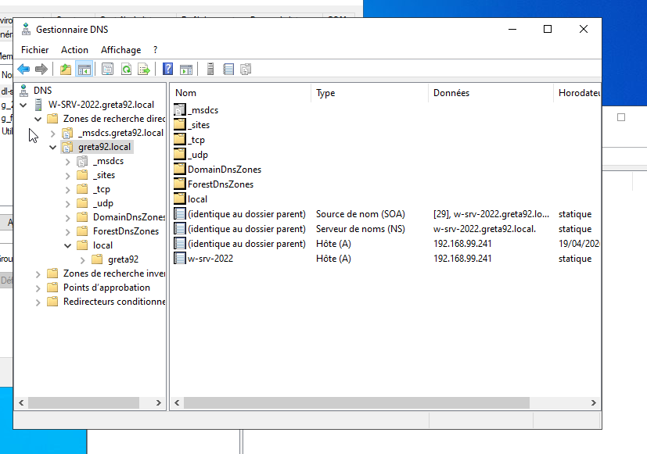

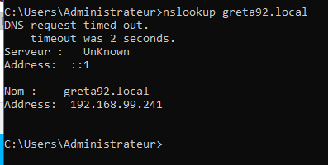

Aliace
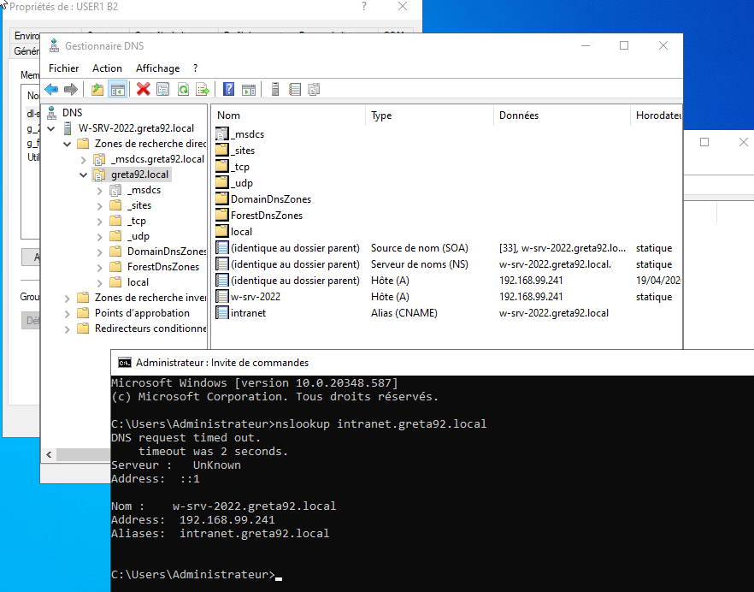
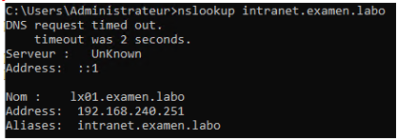
d) Pour des raisons de sécurité le PC01 WIN10 devra recevoir du DHCP l'adresse 192.168.240.150 Insérez ci-dessous une capture d’écran de la nouvelle configuration

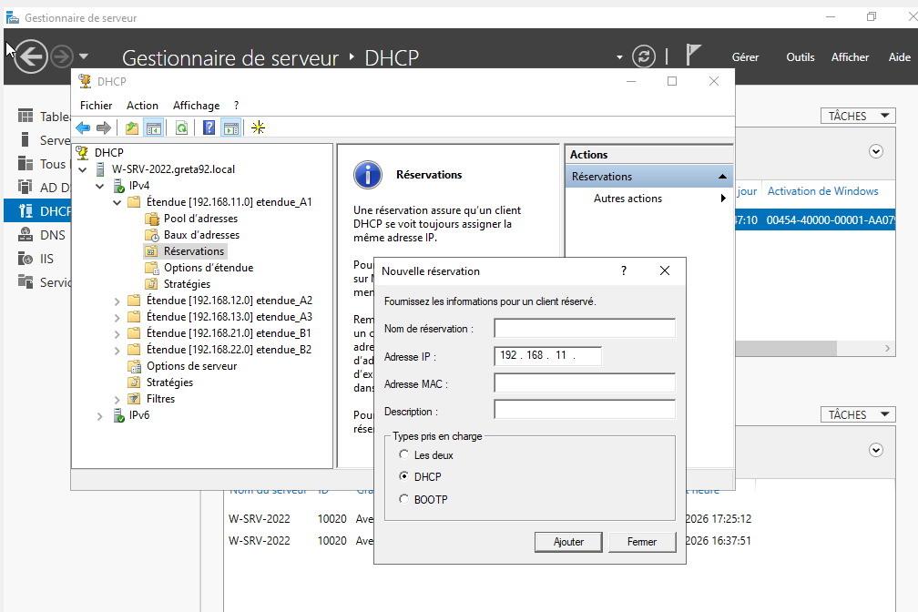
OBJECTIF
👉 PC01 WIN10 doit obtenir automatiquement :
192.168.240.150
🛠️ MÉTHODE CORRECTE (DHCP RESERVATION)
📍 1) Ouvrir le serveur DHCP
Sur SRV-AD :
- Ouvre Server Manager
- Clique sur Tools
- Clique sur DHCP
📍 2) Aller dans la bonne zone
Dans DHCP :
- Déploie ton serveur
- Va dans :
IPv4
- Clique sur ton scope (plage DHCP)
📍 3) Faire une réservation
- Clic droit sur Reservations
- Clique :
👉 New Reservation
🧾 4) Remplir les champs
Tu dois mettre :
✔ Nom
PC01
✔ Adresse IP
192.168.240.150
✔ Adresse MAC
👉 à récupérer sur WIN10 avec :
ipconfig /all
Cherche :
Adresse physique
(ex : 08-00-27-XX-XX-XX)
✔ Type
- DHCP only
- 📍 5) Valider
- Clique sur Add
- 🔄 6) Forcer sur WIN10
- Sur PC01 (WIN10) :
- ipconfig /release
ipconfig /renew
- 📸 7) Capture d’écran demandée
- Tu dois montrer :
- ✔ ipconfig /all avec :
- IPv4 Address : 192.168.240.150

e) Afin d'éviter d'éventuelle suppression de l'OU groupes vous devez réactiver la protection contre la suppression accidentelle Insérez ci-dessous une capture d’écran prouvant la réactivation

🛠️ Étapes
1) Ouvrir Active Directory
Sur SRV-AD :
- Ouvre Server Manager
- Clique sur Tools
- Clique sur Active Directory Users and Computers
⚠️ 2) Activer les options avancées (IMPORTANT)
👉 Sinon tu ne verras pas l’option
- En haut, clique sur View (Affichage)
- Coche :
✔ Advanced Features (Fonctionnalités avancées)
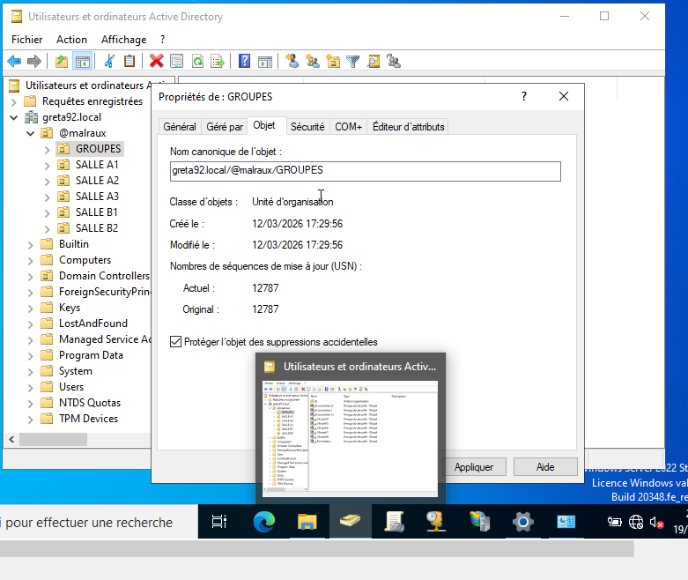
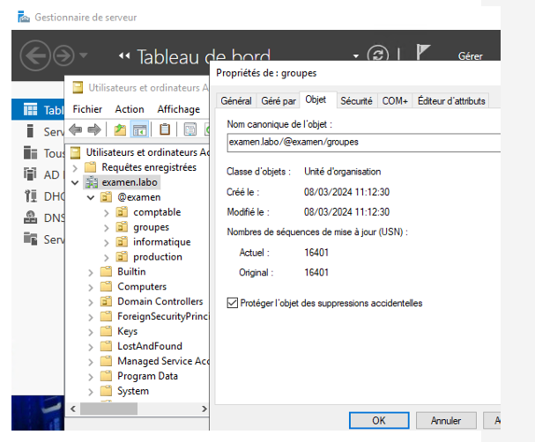

f) Afficher la sécurité des utilisateurs du domaine AD
Insérez ci-dessous une capture d’écran montrant le nombre de caractères
minimum pour la sécurité des mots de passe des utilisateurs du domaine
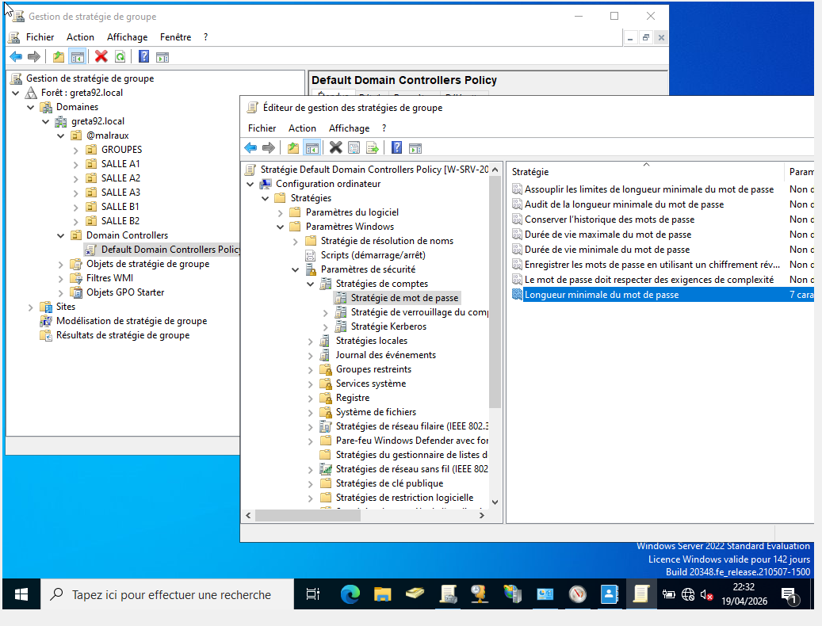

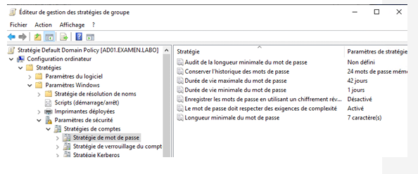

g) En créant une GPO : Mapper pour les comptables de l’entreprise le dossier Comptable présent sur SRV-AD (e:/partage/Comptable) vers la Lettre F. Insérez ci-dessous une capture d’écran montrant votre GPO
dans gestion stratege de group _ sur le dossier comptable_ cree nouvell GPO _ clic droit sur GPO et modiffer GPO _

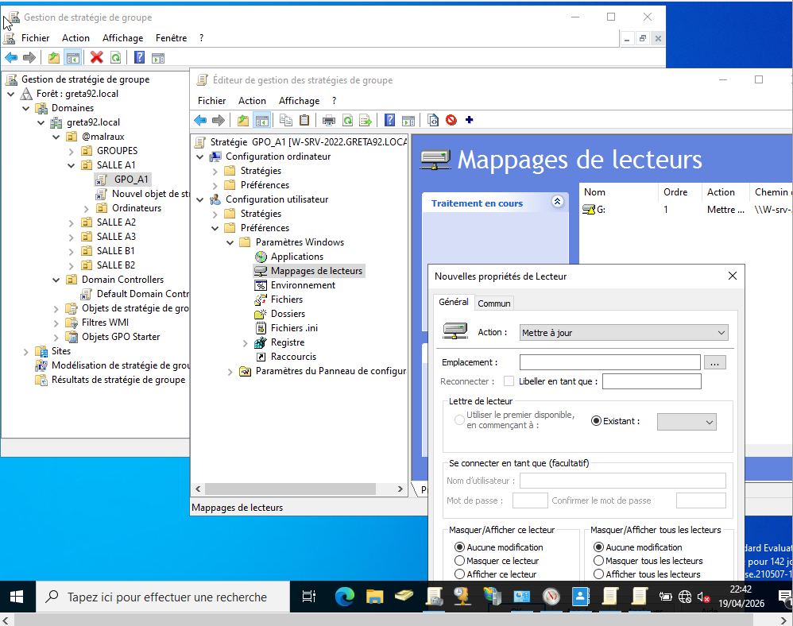

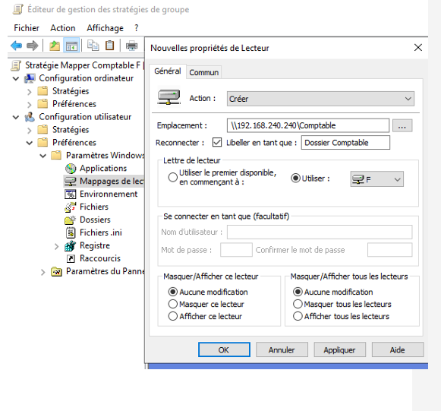

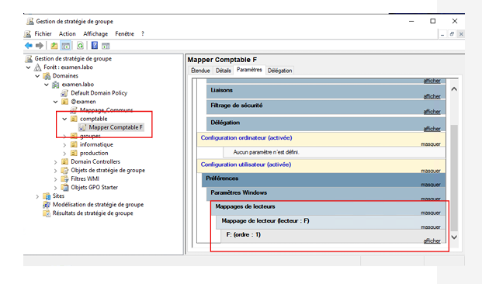
Insérez ci-dessous une capture d’écran montrant la liste des lecteurs présent sur la machine WIN10 pour un utilisateur de la comptabilité
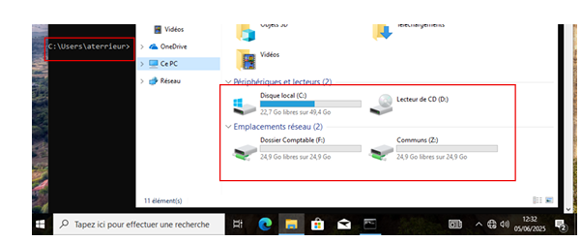

Sécurité
Pré-requis : lancer la vm LX01 (Annexe 01) Sur la machine LX01 a) SSH est installé : Remplacer le port 22 par le port 2023, Insérez ci-dessous une capture d’écran prouvant la modification
🛠️ ÉTAPES
🔧 1) Ouvrir un terminal sur LX01

🔍 2) Modifier la configuration SSH
Tape :
sudo nano /etc/ssh/sshd_config
✏️ 3) Modifier le port
Cherche la ligne :
#Port 22
👉 Change-la en :
Port 2023
⚠️ Important :
- Supprime le #
- Mets bien 2023

💾 4) Enregistrer
Dans nano :
- CTRL + O → Entrée
- CTRL + X → quitter

🔄 5) Redémarrer SSH
sudo systemctl restart ssh

🧪 6) Vérifier que ça marche
Tape :
ss -tlnp | grep ssh
👉 Tu dois voir :
:2023
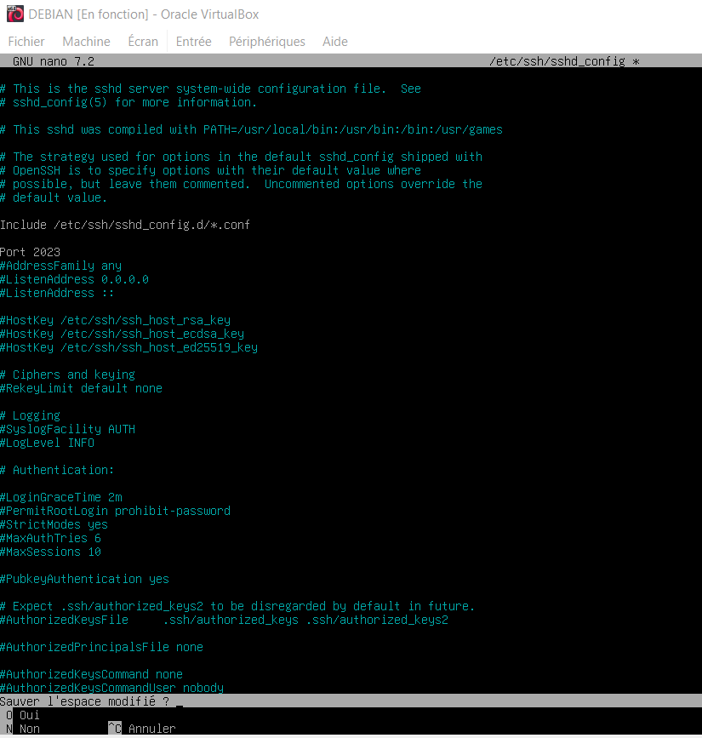
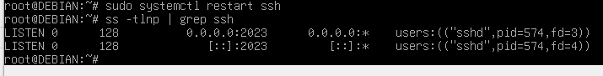

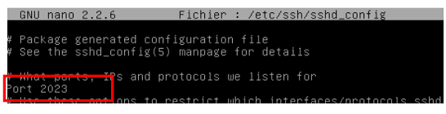
b) Le compte root n’est pas autorisé à se connecter en SSH, corrigez cela et permettez à root de se connecter Insérez ci-dessous une capture d’écran prouvant la modification
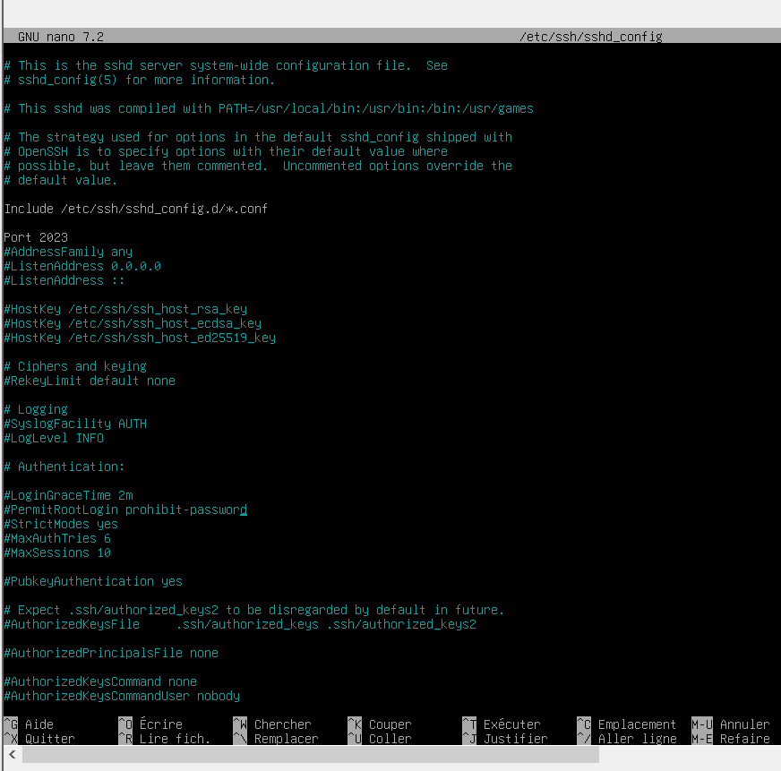

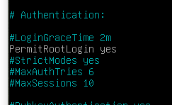
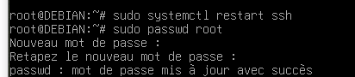
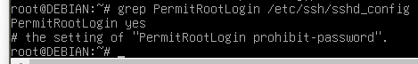
Voici comment faire correctement sur LX01 pour autoriser root à se connecter en SSH 👇

🎯 OBJECTIF
👉 Autoriser la connexion SSH pour root

🛠️ ÉTAPES
🔧 1) Ouvrir le fichier de configuration SSH
Dans le terminal :
sudo nano /etc/ssh/sshd_config

🔍 2) Trouver la ligne
Cherche :
PermitRootLogin
Tu peux voir :
PermitRootLogin prohibit-password
ou
PermitRootLogin no

✏️ 3) Modifier
👉 Remplace par :
PermitRootLogin yes
⚠️ Important :
- Supprime le # s’il existe
- Mets exactement yes

💾 4) Enregistrer
- CTRL + O → Entrée
- CTRL + X

🔄 5) Redémarrer SSH
sudo systemctl restart ssh

🔐 6) (IMPORTANT) Vérifier mot de passe root
Si root n’a pas de mot de passe :
sudo passwd root

🧪 7) Tester
Depuis une autre machine ou même local :
ssh -p 2023 root@IP_LX01
👉 (port 2023 si tu as fait la question a)

📸 8) Capture demandée
👉 Fais une capture de :
grep PermitRootLogin /etc/ssh/sshd_config
Tu dois voir :
PermitRootLogin yes

🇮🇷 فارسی (خلاصه)
- باز کردن فایل:
sudo nano /etc/ssh/sshd_config
- تغییر:
PermitRootLogin yes
- ریستارت:
sudo systemctl restart ssh
- تست:
ssh root@IP

⚠️ Important (sécurité)
👉 En vrai (production), autoriser root en SSH est dangereux
Mais ici c’est demandé pour l’exercice ✔

Si tu veux, envoie-moi ta capture et je te valide direct 👍

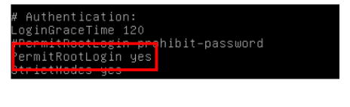
SUPPORT Pré-requis lancer les VMs WIN10 + LX02 (Annexe 01) a) Connectez-vous à l’application GLPI en tant que tech01 . Clôturez le ticket de Samantha LOT. (Insérez ci-dessous une capture d’écran prouvant Le résultat)
Voici comment faire clairement étape par étape pour ton exercice GLPI 👇

🎯 OBJECTIF
👉 Se connecter à GLPI
👉 Fermer le ticket de Samantha LOT
👉 Faire une capture d’écran

🛠️ ÉTAPES
🌐 1) Accéder à GLPI
Sur WIN10 :
- Ouvre un navigateur (Chrome / Edge)
- Tape l’adresse :
http://IP_LX02/glpi
ou
http://lx02/glpi

🔐 2) Se connecter
- Identifiant : tech01
- Mot de passe : (celui donné dans ton annexe)
Clique sur Se connecter

🎫 3) Aller dans les tickets
- Clique sur :
👉 Assistance
- Puis :
👉 Tickets

🔍 4) Trouver le ticket
- Cherche :
👉 Samantha LOT
(ou utilise la barre de recherche)

✔️ 5) Ouvrir et clôturer
- Clique sur le ticket
- Clique sur :
👉 Traitement / Suivi
- Puis :
👉 Clôturer le ticket
👉 Mets un commentaire si demandé

📸 6) Capture demandée
👉 Tu dois montrer :
- le ticket de Samantha LOT
- statut :
Clôturé

🇮🇷 فارسی (خلاصه)
- ورود به GLPI
- لاگین با tech01
- رفتن به Tickets
- پیدا کردن Samantha LOT
- بستن تیکت
- گرفتن اسکرین‌شات

⚠️ Si tu ne trouves pas
- Vérifie que LX02 est démarrée
- Vérifie l’URL
- Vérifie login/mot de passe

Si tu veux, envoie-moi ce que tu vois dans GLPI et je te guide exactement où cliquer 👍

